**Predmet:** Čítanie - 8.ročník, B variant

**Učivo:** Nácvik čítania slov s písmenom X, x - opakovanie

**Kognitívny cieľ:** Čítať slová s písmenami X, x

**Afektívny cieľ:** Dokázať riešiť konflikty

**Psychomotorický cieľ:** Prepísať slová do písaného tvaru. Dodržať správnu výslovnosť

**Utvor slová a prepíš ich.**

ponát refle sa – fón – **xo**

**ex**  tra fa **xy xe** – so – pe

pert ta ver – **Xa**

**Slová pozorne prečítaj.**

taxa Maxo mixuje pexeso boxer maximum prax text luxus exponát reflexy saxofón Xénia mixér Xaver Félix xantipa expres faxovať texasky foxteriér xylofón fixky taxík textilné expert lexikón exotický box praxujú

**Hľadaj slová taxík, prax, boxer, luxus, mixér. Daj ich do .**

poxopraxrbxotaxíkvluxusdrboxerpmixér

***Dopíš vynechané písmeno.***

*lu___us t___xík ___énia ___ixky bo___er*

**Prečiarkni, čo skupiny slov nepatrí.**

Xénia, taxík , Xaver, Félix fixky, pero, pastelka, mixér

gajdy, xylofón, prax, saxofón boxer, foxteriér, myš, doga

lexikón, encyklopédia, luxus botasky, texasky, rifle, nohavice

***Do vety doplň miesto obrázka slovo.***



Teta Oxana potrebuje nový .

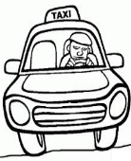

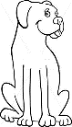Strýko Max pracuje ako .

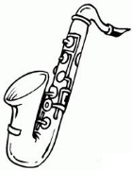Veľmi túžim po šteniatku .

Félix Slováček hrá na .